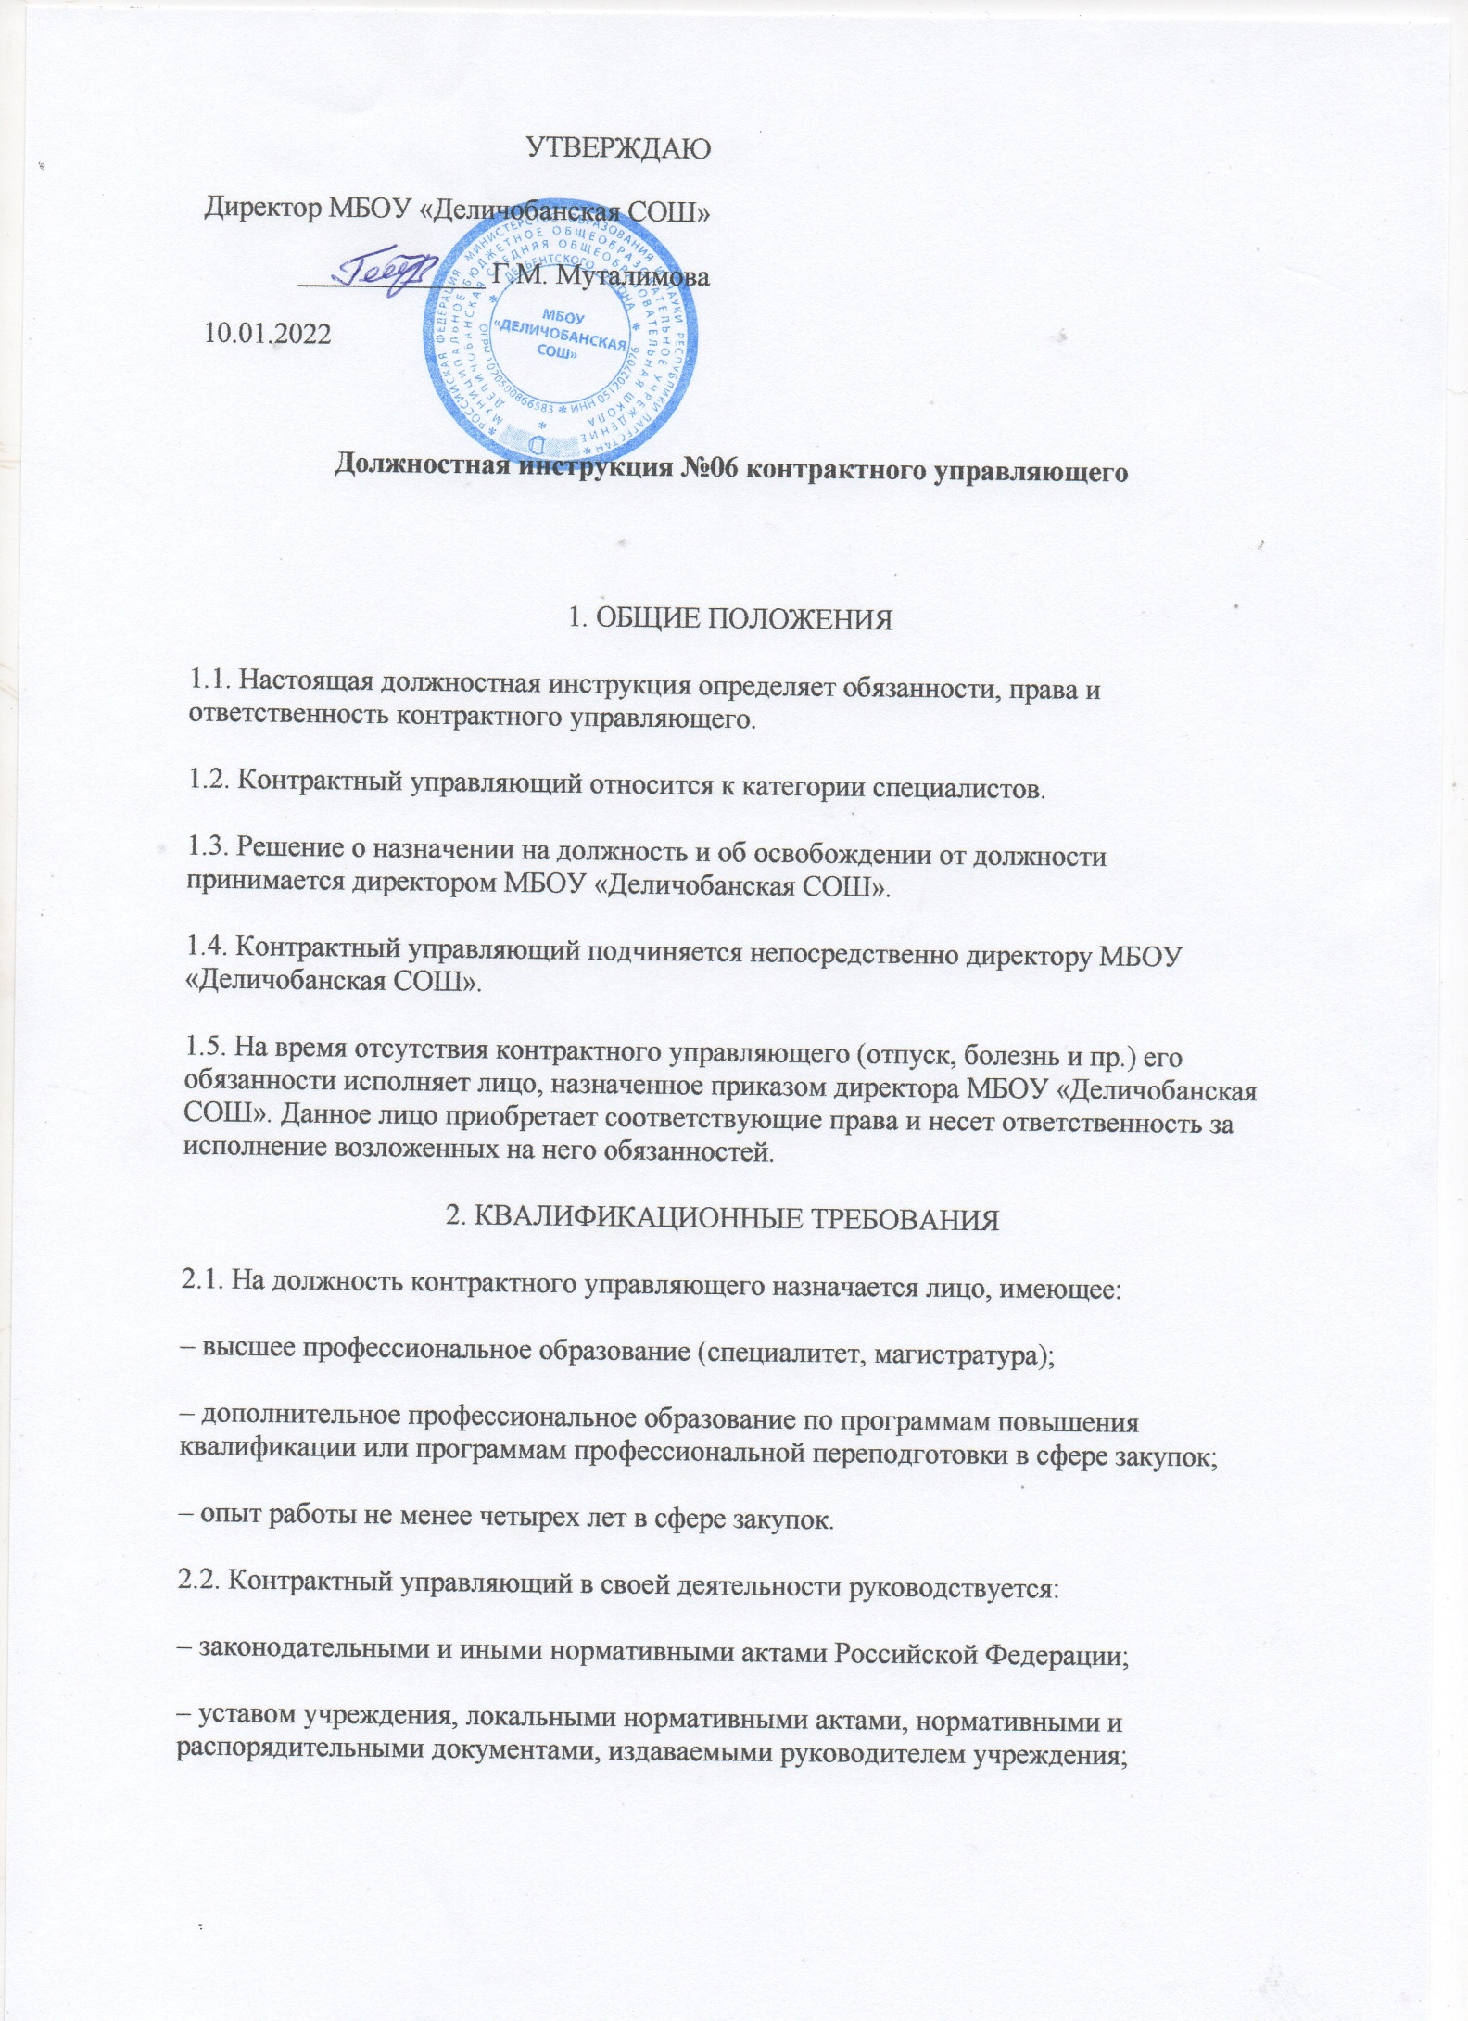– настоящей должностной инструкцией.
2.3. Контрактный управляющий должен знать:
– требования российского законодательства и нормативных правовых актов, регулирующих деятельность в сфере закупок;
– основы гражданского, бюджетного, земельного, трудового и административного законодательства в части применения к закупкам;
– основы антимонопольного законодательства;
– региональные нормативно-правовые акты, связанные с проведением закупок для государственных и муниципальных нужд;
– основы бухгалтерского учета в части закупок;
– основы статистики в части закупок;
– особенности ценообразования на рынке (по направлениям);
– методы определения и обоснования начальных максимальных цен контракта;
– особенности составления закупочной документации;
– порядок установления ценообразующих факторов и выявления качественных характеристик, влияющих на стоимость товаров, работ, услуг (по направлениям);
– основы информатики в части закупок;
– особенности подготовки документов для претензионной работы;
– порядок составления заключений по результатам проверки (экспертизы) закупочной процедуры и документации (в случае, если настоящим Федеральным законом № 44-ФЗ предусмотрена документация о закупке);
– правоприменительную практику в сфере логистики и закупок;
– методологию проверки (экспертизы) закупочной процедуры и документации;
– этику делового общения и правила ведения переговоров;
– дисциплину труда и внутренний трудовой распорядок;
– требования охраны труда.
2.4. Контрактный управляющий должен уметь:
– использовать вычислительную и иную вспомогательную технику, средства связи и коммуникаций;
– создавать и вести информационную базу данных;
– готовить документы, формировать, архивировать, направлять документы и информацию;
– обобщать информацию, цены на товары, работы, услуги, статистически ее обрабатывать и формулировать аналитические выводы;
– обрабатывать и хранить данные;
– работать в Единой информационной системе и системе «Электронный бюджет»;
– готовить план-график, вносить в него изменения;
– организовывать и контролировать разработку проектов контрактов, типовых условий контрактов заказчика;
– обосновывать начальную (максимальную) цену закупки;
– формировать начальную (максимальную) цену контракта;
– описывать объект закупки;
– взаимодействовать с закупочными комиссиями, технически обеспечивать их деятельность;
– выбирать способ определения поставщика (подрядчика, исполнителя);
– анализировать поступившие заявки;
– оценивать результаты и подводить итоги закупок;
– формировать и согласовывать протоколы заседаний закупочных комиссий;
– проверять необходимую документацию для заключения контрактов;
– организовывать оплату и возврат денежных средств, в том числе по независимой гарантии;
– анализировать замечания и предложения в ходе общественного обсуждения закупок и формировать необходимые документы;
– вести переговоры, анализировать данные о ходе исполнения обязательств;
– привлекать экспертов, экспертные организации;
– применять меры ответственности и совершать иные действия в случае нарушения поставщиком (подрядчиком, исполнителем) условий контракта;
– проверять соответствие фактов и данных результатов контрактов их условиям;
– составлять и оформлять результаты проверок.
3. ДОЛЖНОСТНЫЕ ОБЯЗАННОСТИ
3.1. На контрактного управляющего возлагаются следующие обязанности:
3.1.1. Предварительный сбор данных о потребностях, ценах на товары, работы, услуги, в том числе:
- обработка и анализ информации о ценах на товары, работы, услуги;
- подготовка и направление приглашений к определению поставщиков (подрядчиков, исполнителей) закрытыми способами;
- обработка, формирование и хранение данных, информации, документов, в том числе полученных от поставщиков (подрядчиков, исполнителей).
3.1.2. Составление плана-графика:
- организация на стадии планирования закупок консультаций с поставщиками (подрядчиками, исполнителями) для определения состояния конкурентной среды на соответствующих рынках товаров, работ, услуг;
- организация общественного обсуждения закупок в случаях, установленных Правительством. По результатам общественного обсуждения закупки товара (работы, услуги) при необходимости контрактный управляющий вносит изменения в план-график, или организует отмену закупок;
- разработка плана-графика и подготовка изменений в него;
- публичное размещение плана-графика, внесенных в него изменений;
- организацияутвержденияплана-графика;
- определение и обоснование начальной (максимальной) цены контракта;
- уточнение цены контракта и ее обоснование в извещениях о закупках, приглашениях к определению поставщиков (подрядчиков, исполнителей);
- обработка, формирование, хранениеданных.
3.1.3. Подготовка извещения о закупке:
- формирование начальной (максимальной) цены закупки;
- описаниеобъектазакупки;
- формирование требований к содержанию, составу заявки на участие в закупке и инструкции по ее заполнению;
- формирование требований, предъявляемых к участнику закупки;
- формирование порядка рассмотрения и оценки заявок на участие в конкурсах;
- формированиепроектаконтракта;
- подготовка и публичное размещение извещения об осуществлении закупки;
- проверка необходимой документации для закупочной процедуры;
- организационно-техническое обеспечение деятельности закупочных комиссий;
- мониторинг поставщиков (подрядчиков, исполнителей) и заказчиков в сфере закупок.
3.1.4. Осуществление процедур закупок:
- выбор способа определения поставщика (подрядчика, исполнителя);
- привлечение на основе контракта специализированной организации для выполнения отдельных функций по определению поставщика;
- согласование требований к закупаемым заказчиком отдельным видам товаров, работ, услуг (в том числе начальным (максимальным) ценам) и (или) нормативным затратам на обеспечение функций заказчика и публичное их размещение;
- организация и контроль разработки проектов контрактов;
- составление и публичное размещение отчета об объеме закупок у субъектов малого предпринимательства и социально ориентированных некоммерческих организаций;
- составлениеотчетнойдокументации;
- обработка, формирование, хранение данных.
3.1.5. Обработка результатов закупки и заключение контракта.
3.1.6. Проверка соблюдения условий контракта:
- сбор и анализ поступивших заявок;
- проверка независимых гарантий, оценка результатов и подведение итогов закупочной процедуры;
- подготовка протоколов заседаний закупочных комиссий на основании решений, принятых членами комиссии по осуществлению закупок;
- публичноеразмещениеполученныхрезультатов;
- направление приглашений для заключения контрактов;
- подготовка процедуры подписания контракта с поставщиками (подрядчиками, исполнителями);
- организация оплаты поставленного товара, выполненной работы (ее результатов), оказанной услуги, а также отдельных этапов исполнения контракта;
- организация уплаты денежных сумм по независимой гарантии в предусмотренных случаях;
- организация возврата денежных средств, внесенных в качестве обеспечения исполнения заявок или обеспечения исполнения контрактов;
- получение информации о ходе исполнения обязательств поставщика (подрядчика, исполнителя), в том числе о сложностях, возникающих при исполнении контракта;
- проверка на достоверность полученной информации о ходе исполнения обязательств поставщика (подрядчика, исполнителя) и возможных сложностях;
- созданиеприемочнойкомиссии;
- приемка отдельных этапов исполнения контракта;
- привлечение экспертов, экспертных организаций к проведению экспертизы поставленного товара, выполненной работы или оказанной услуги;
- взаимодействие с поставщиком (подрядчиком, исполнителем) при изменении, расторжении контракта;
- применение мер ответственности и совершение иных действий в случае нарушения поставщиком (подрядчиком, исполнителем) условий контракта, в том числе включение в реестр недобросовестных поставщиков.
3.1.7. Проверка соблюдения условий контракта.
3.1.8. Проверка качества представленных товаров, работ, услуг:
- приемка поставленного товара, выполненной работы (ее результатов), оказанной услуги;
- подготовка материалов для рассмотрения дел об обжаловании действий (бездействия) заказчика и для выполнения претензионной работы;
- привлечение сторонних экспертов или экспертных организаций для экспертизы (проверки) соответствия результатов, предусмотренных контрактом, условиям контракта.
3.1.9. Проведение различного рода консультаций по закупкам.
3.2. Контрактный управляющий должен руководствоваться в своей деятельности следующими этическими нормами:
- соблюдатьконфиденциальностьинформации;
- соблюдать этику делового общения;
- занимать активную позицию в борьбе с профессиональной недобросовестностью;
- не разглашать материалы рабочих исследований;
- не создавать конфликтные ситуации на рабочем месте;
- не совершать действий, которые дискредитируют профессию и репутацию коллег;
- не допускать клевету и распространение сведений, порочащих иные организации и коллег.
4. ПРАВА
Контрактный управляющий имеет право:
4.1. Принимать участие в обсуждении вопросов, входящих в его функциональные обязанности.
4.2. Вносить предложения по совершенствованию работы, связанной с предусмотренными настоящей инструкцией обязанностями.
4.3. Знакомиться с проектами решений руководства учреждения, касающимися его деятельности.
4.4. В пределах своей компетенции сообщать своему непосредственному руководителю о всех выявленных в процессе своей деятельности недостатках и вносить предложения по их устранению.
4.5. Запрашивать лично или по поручению руководства учреждения от руководителей структурных подразделений и специалистов информацию и документы, необходимые для выполнения его должностных обязанностей.
4.6. Привлекать специалистов всех (отдельных) структурных подразделений к решению задач, возложенных на него (если это предусмотрено положениями о структурных подразделениях, если нет – то с разрешения руководителя).
4.7. Требовать от руководства организации оказания содействия в исполнении своих должностных обязанностей и прав.
5. ОТВЕТСТВЕННОСТЬ
Контрактный управляющий несет ответственность:
5.1. За ненадлежащее исполнение или неисполнение своих должностных обязанностей, предусмотренных настоящей должностной инструкцией, – в пределах, определенных действующим трудовым законодательством Российской Федерации.
5.2. За правонарушения, совершенные в процессе осуществления своей деятельности, – в пределах, определенных действующим административным, уголовным и гражданским законодательством Российской Федерации.
5.3. За причинение материального ущерба – в пределах, определенных действующим трудовым и гражданским законодательством Российской Федерации.
5.4. За нарушение Правил трудового распорядка, правил противопожарной безопасности и техники безопасности, установленных в учреждении.
6. ПРОЧИЕ УСЛОВИЯ
6.1. Для решения оперативных вопросов, связанных с осуществлением госзакупок, контрактный управляющий может пользоваться служебным автотранспортом.
6.2. Для обеспечения эффективной трудовой деятельности контрактному управляющему предоставляется рабочее место, оснащенное средствами связи (телефон, факс) и персональным компьютером с доступом в интернет.
6.3. Эффективность трудовой деятельности контрактного управляющего оценивается по следующим показателям:
- выполняемому объему работы и интенсивности труда, способности сохранять высокую работоспособность в экстремальных условиях, соблюдению служебной дисциплины;
- своевременности и оперативности выполнения поручений;
- качеству выполненной работы: подготовке документов в соответствии с установленными требованиями, полному и логичному изложению материала, юридически грамотному составлению документа, отсутствию стилистических и грамматических ошибок;
- профессиональной компетентности: знанию законодательных и иных нормативных правовых актов, широте профессионального кругозора, умению работать с документами;
- способности четко организовывать и планировать выполнение порученных заданий, умению рационально использовать рабочее время, расставлять приоритеты;
- творческому подходу к решению поставленных задач, активности и инициативе в освоении новых компьютерных и информационных технологий, способности быстро адаптироваться к новым условиям и требованиям;
- осознанию ответственности за последствия своих действий.

